密级：秘密

**客车公共服务平台**

**需求规格说明书**

**角色管理**

**2013年5月**

**变更历史**

|  |  |  |  |  |
| --- | --- | --- | --- | --- |
| 版本 | 变更日期 | 修改者 | 变更内容 | 审核 |
| V0.1 | 2012-8 | 赵晶 | 生成文档 |  |
| V1.1 | 2012-12 | 何哲 | 修改文档 |  |
| V1.2 | 2013-05 | 乔鑫 | 修改文档 |  |
|  |  |  |  |  |
|  |  |  |  |  |
|  |  |  |  |  |
|  |  |  |  |  |
|  |  |  |  |  |

## 角色权限管理

1. 功能概要

|  |  |  |  |
| --- | --- | --- | --- |
| 功能编号 |  | 功能名称 | 车厂用户角色权限管理 |
| 功能需求描述 | 管理车厂用户角色权限 | | |
| 优先级 | 高 | | |
| 输入项 |  | | |
| 输出项 |  | | |
| 功能处理过程 | 1. 进入权限管理页面 2. 设置车厂角色权限 | | |
| 数据表描述 |  | | |
| 性能要求 |  | | |
| 接口 |  | | |
| 备注 | 用户角色权限管理修改 | | |

1. 输入输出要求

|  |  |  |  |
| --- | --- | --- | --- |
| **输入字段** | **字段要求** | **数据来源** | **备注** |
| 角色名称 | 必输项 | 手工输入 | 20位数字+字母+文字，（不可异常字符） |
| 所属企业 |  | 从树形图中选择 |  |
| 备注 |  | 手工录入 | 文字+字母 200位 |
| 是否缺省角色 |  |  |  |
| 角色权限 |  | 从列表中选择 |  |

新增角色页面如图：

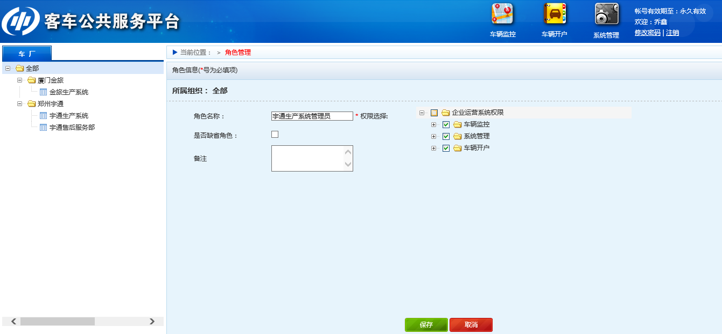

1. 功能流程说明



1. 备注：

* 使用当前权限管理，在权限选择列表中添加一个角色管理权限树
* 权限类型为：

|  |  |
| --- | --- |
| **一级功能** | **二级功能** |
| 车辆监控 | 车辆定位 |
| 轨迹回放 |
| 拍照 |
| 周边设施 |
| 调度消息 |
| 车辆信息 |
| 车辆开户 | 车辆注册 |
| 快速开户 |
| 车辆管理 |
| 终端管理 |
| SIM卡管理 |
| 系统管理 | 企业管理 |
| 用户管理 |
| 角色管理 |
| 字典码表管理 |

* 当用户角色中包含客户端权限时，该用户才可登录客户端，否则该用户无法使用客户端登录。

1. 用户界面要求

